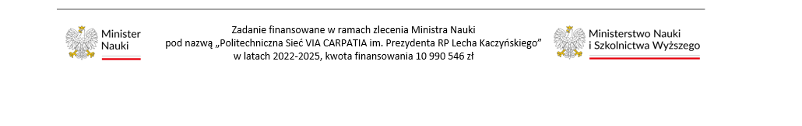

Załącznik nr 3 do Regulaminu konkursu
pn. „PO SĄSIEDZKU – międzyuczelniane staże badawcze”
Miejscowość, data ……………………
Prorektor ds. nauki Uczelni Wysyłającej

Sprawozdanie końcowe ze stażu badawczego
Szanowny Panie Rektorze,
W związku z zakończeniem stażu badawczego, który odbywałem/am w ramach konkursu „PO SĄSIEDZKU – międzyuczelniane staże badawcze”, będącego częścią zadania zleconego Ministra Nauki pn. „Politechniczna Sieć VIA CARPATIA im. Prezydenta RP Lecha Kaczyńskiego” przedkładam sprawozdanie końcowe z jego przebiegu.
Podsumowanie pracy badawczej wykonanej na stażu oraz informacje na temat wygłoszonego wykładu lub wykładów.
Wraz ze sprawozdaniem końcowym przekazuję powstałe kody źródłowe do oprogramowania komputerowego oraz wszelkie procedury niezbędne do przekształcenia kodu źródłowego do postaci wykonywalnej, z użyciem standardowych, dostępnych na rynku narzędzi informatycznych.
Wraz ze sprawozdaniem końcowym przekazuję wykaz utworów stworzonych w związku z realizacją stażu.
Autorskie prawa majątkowe do wszystkich utworów powstałych w związku z realizacją projektu zgodnie są własnością Uczelni z Sieci, w jakich pracownicy przyczynili się do jego powstania (utwory pracownicze). Uczelnie zobowiązane są przenieść na rzecz Ministra Nauki autorskie prawa majątkowe do wszystkich utworów powstałych w związku z realizacją projektu zgodnie z postanowieniami umowy z MEiN.
Wymagane załączniki:
- co najmniej jedna publikacja wydana lub przyjęta do druku w czasopiśmie lub recenzowanych materiałach z międzynarodowych konferencji naukowych o punktacji nie niższej niż 100 pkt. zgodnie z aktualnym wykazem czasopism sporządzonym i udostępnionym przez ministra właściwego ds. szkolnictwa wyższego i nauki, spełniająca warunek określony w § 5 ust. 2 Regulaminu konkursu pn. PO SĄSIEDZKU – międzyuczelniane staże badawcze,
- opinia opiekuna naukowego Grantobiorcy z jednostki przyjmującej na temat przebiegu współpracy ze stażystą.
Stażysta
…………………………………………………………………………………………
(podpis oraz data)
Sprawozdanie zatwierdzam
…………………………………………………………………………………………
(Opiekun naukowy Grantobiorcy z jednostki przyjmującej)

